SERVIZI PUBBLICI
Il programma permette la gestione dell'anagrafica dei servizi pubblici permettendo di inserire , modificare o cancellare servizi pubblici
Il programma presenta una griglia dove verranno visualizzati tutti i partecipanti con le loro informazioni
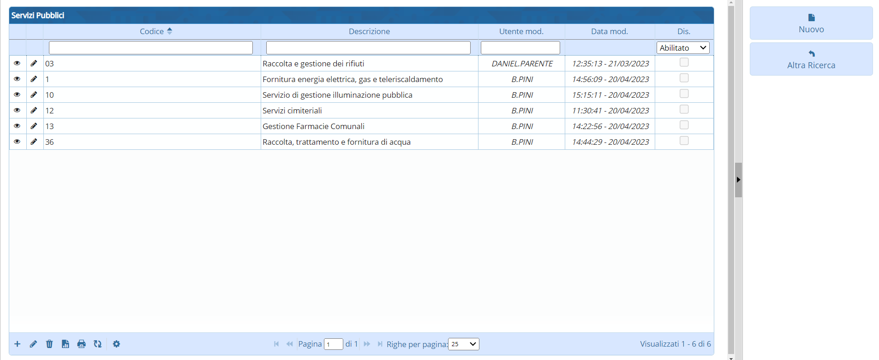
Il programma infine presenta in fondo alla pagina una serie di pulsanti

da sinistra a destra dove avremo:
- Aggiungi dove sarà possibile aggiungere un servizio
- Modifica dove sarà possibile modificare un servizio
- Cancella dove sarà possibile cancellare un servizio
- Esporta dove sarà possibile esportare i servizi in formato Excel
- Stampa dove sarà possibile stampare l'elenco dei servizi
- Aggiorna dove sarà possibile aggiornare la griglia
- Configura dove sarà possibile configurare la griglia
Poi a destra della griglia troveremo 2 pulsanti:
- nuovo crea un nuovo servizio
- Altra ricerca ritorna alla pagina di ricerca

SERVIZI PUBBLICI (Nuovo)
Cliccando il tasto “nuovo” si aprirà una nuova pagina
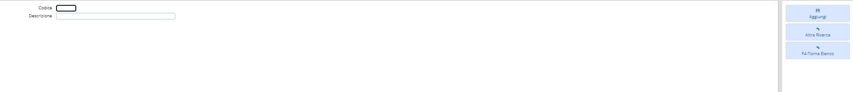
dove troveremo 2 caselle di testo.
a destra della pagina si troveranno 3 bottoni:
- Aggiungi aggiunge un nuovo servizio
- Altra ricerca ritorna alla pagina di ricerca
- Torna Elenco ritorna alla pagine di elenco.

SERVIZI PUBBLICI (Altra ricerca)
Cliccando il tasto “altra ricerca” si aprirà un nuova pagina
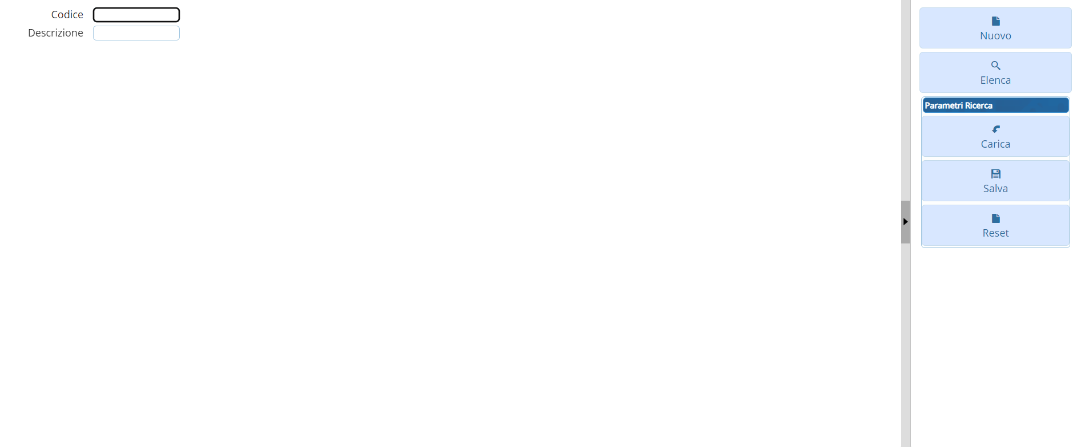
dove troveremo 2 caselle di testo. A destra della pagina si troveranno 5 bottoni:
- Nuovo aggiunge un nuovo servizio
- Elenca elenca gli servizi
- Carica caricherà i servizi usando i parametri di ricerca
- Salva salverà i parametri
- Reset resetterà i parametri
—- visualizzazioni.

